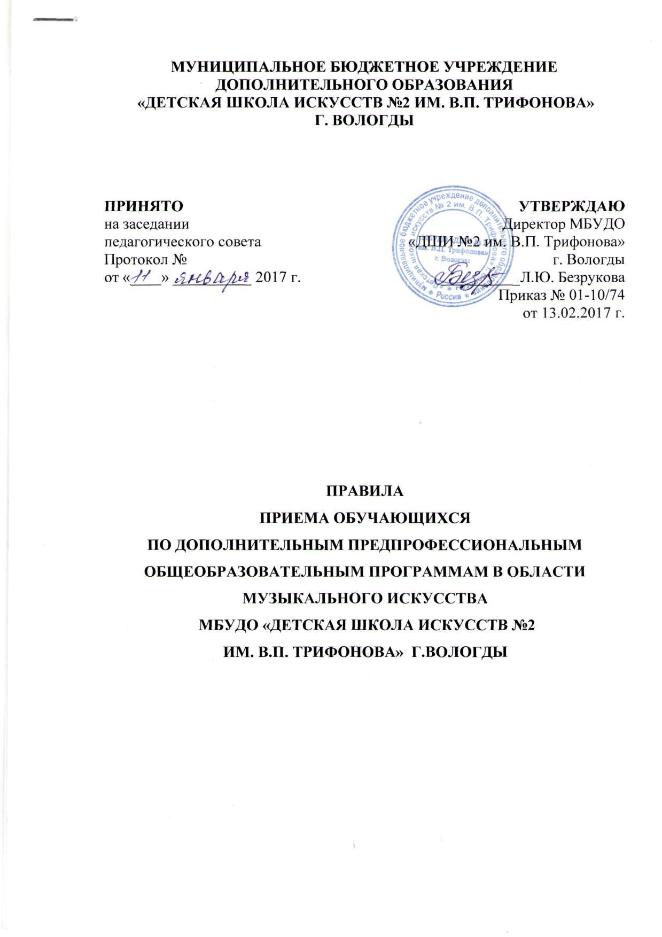
I
I. Общие положения
1.1. Настоящие Правила приема на обучение по дополнительным предпрофессиональным общеобразовательным программам в области музыкального искусства (далее - Правила) устанавливают порядок приема на обучение по дополнительным предпрофессиональным общеобразовательным программам в области музыкального искусства (далее ДПОП).
1.2. В соответствии с частью 3 статьи 83 Федерального закона от29.12.2012 № 273-ФЗ «Об образовании в Российской Федерации» дополнительные предпрофессиональные программы в области музыкального искусства реализуются в МБУДО «Детская школа искусств №2 им. В.П. Трифонова» г. Вологды (далее - школа) в целях выявления одаренных детей в раннем возрасте, создания условий для их художественного образования и эстетического воспитания, приобретения ими знаний, умений, навыков в области музыкального искусства, опыта творческой деятельности и осуществления их подготовки к получению профессионального образования в области музыкального искусства.
1.3.Прием в школу на обучение по ДПОП в области музыкального искусства проводится на основании результатов конкурсного отбора, проводимого в целях выявления поступающих, имеющих необходимые для освоения ДПОП творческие способности и физические данные. До проведения отбора детей школа вправе проводить предварительные прослушивания, консультации.
1.4. С целью организации приема и проведения отбора детей, поступающих в школу, формируются приемная комиссия и апелляционная комиссия. Составы данных комиссий и порядок работы утверждаются директором школы.
1.5. В первый класс на обучение по ДПОП проводится прием детей в возрасте от шести лет шести месяцев до девяти лет или от десяти до двенадцати лет (в зависимости от срока реализации ДПОП в области искусств, установленного Федеральными государственными требованиями к минимуму содержания, структуре и условиям реализации ДПОП в области музыкального искусства (далее - ФГТ).
1.6. Правом поступления в школу пользуются граждане Российской Федерации и иностранные граждане, проживающие на территории Российской Федерации.
1.7. Прием в школу детей в порядке перевода из других образовательных учреждений, реализующих ДПОП в области музыкального искусства осуществляется во все классы кроме выпускного, при наличии вакантных мест, на основании результатов прослушивания, проводимого с целью выявления уровня подготовки обучающегося и соответствия знаний, умений и навыков классу, в который претендует поступающий по переводу.

2. Сроки и процедура проведения отбора поступающих
2.1. Прием детей в школу на обучение по ДПОП осуществляется в период с 15 апреля по 15 июня соответствующего года. Школа самостоятельно устанавливает сроки проведения приема в соответствующем году в рамках данного периода. При наличии свободных мест для приема на обучение по соответствующим ДПОП, срок приема детей в школу может быть продлен.
2.2. Не позднее, чем за 14 календарных дней до начала приема документов школа на своем информационном стенде и официальном сайте размещает следующую информацию:
- правила приема в школу
- перечень ДПОП, по которым школа объявляет прием в соответствии с лицензией на осуществление образовательной деятельности;
- информацию о форме проведения отбора и требования, предъявляемые к уровню творческих способностей и, в случае необходимости, физическим данным поступающих;
- количество мест для приема детей в первый класс по каждой ДПОП, а также, при наличии, количество вакантных мест для приема детей в другие классы (за исключением выпускного);
- условия (график) работы приемной комиссии и апелляционной комиссии;
- сроки приема документов для обучения по предпрофессиональным программам в соответствующем году;
- сроки проведения отбора детей в соответствующем году;
- правила подачи и рассмотрения апелляций по результатам отбора детей;
- сроки зачисления детей в школу.
2.3. При приеме детей в школу директор обеспечивает соблюдение прав граждан в области образования, установленных законодательством Российской Федерации, гласность и открытость работы приемной комиссии, объективность оценки способностей и склонностей поступающих, доступность руководства приемной комиссии на всех этапах проведения приема детей.
2.4. Отбор детей проводится в формах прослушиваний, устных ответов, творческих вступительных испытаний и др. (см. «Формы проведения отбора поступающих на ДПОП» , Приложение 1)
В процедуре проведения отбора поступающих предусмотрены особенности проведения индивидуального отбора поступающих на обучение по дополнительным предпрофессиональным программам для лиц с ограниченными возможностями здоровья и инвалидов (см. «особенности проведения индивидуального отбора поступающих на обучение по дополнительным предпрофессиональным программам для лиц с ограниченными возможностями здоровья и инвалидов», Приложение 2)
2.5. При проведении отбора детей присутствие посторонних лиц не допускается.
2.6. Установленные школой содержание форм отбора (требования к поступающим) и система оценок должны гарантировать зачисление в школу детей, обладающих творческими способностями в области музыкального искусства и физическими данными, необходимыми для освоения соответствующих ДПОП в области музыкального искусства.
2.7. Решение о результатах отбора принимается приемной комиссией на закрытом заседании простым большинством голосов членов комиссии, участвующих в заседании, при обязательном присутствии председателя комиссии или его заместителя. При равном числе голосов председатель комиссии по отбору детей обладает правом решающего голоса.
2.8. Результаты отбора объявляются не позднее трех рабочих дней после проведения последнего заседания комиссии по отбору детей. Объявление указанных результатов осуществляется путем размещения пофамильного списка рекомендованных к поступлению в школу и кандидатов. Данные результаты размещаются на информационном стенде и официальном сайте школы.
2.9. Поступающие, не участвовавшие в отборе в установленные сроки по уважительной причине, допускаются к отбору совместно с другой группой поступающих или в сроки, устанавливаемые для них в пределах общего срока проведения конкурсного отбора детей при наличии свободных мест.
2.10. Поступающие по переводу из других учреждений (учебных заведений) рекомендуются к зачислению при наличии вакантного места в класс, соответствующий уровню показанных знаний, умений и навыков.

2.11. Прием в школу осуществляется в соответствии с муниципальным заданием. Школа самостоятельно формирует контингент обучающихся по отделениям.
2.12. Для обеспечения выполнения установленного муниципального задания в части контрольных цифр контингента обучающихся школа вправе производить прием обучающихся на свободные места в течение всего календарного года, с целью чего в школе создается постоянно действующая приемная комиссия.
2.13. Приемная комиссия обеспечивает функционирование телефонной линии для ответов на обращения, связанные с приемом детей в школу.
2.14. Школа вправе переводить обучающихся, не справляющихся с ДПОП обучения в области музыкального искусства на обучение по дополнительным общеобразовательным общеразвивающим программам при наличии вакантных мест.

3. Организация приема детей

3.1. Организация приема и зачисления детей в школу осуществляется приемной комиссией. Председателем приемной комиссии является директор.
3.2. Работу приемной комиссии и делопроизводство, а также личный прием родителей (законных представителей) поступающих организует ответственный секретарь (секретарь школы).
3.3. Прием в школу в целях обучения детей по ДПОП осуществляется по установленному школой заявлению родителей (законных представителей) поступающих. Заявления могут быть поданы одновременно в несколько образовательных учреждений.
3.4. В заявлении о приеме указываются следующие сведения:
- наименование образовательной программы, на которую планируется поступление ребенка;
- фамилия, имя, отчество ребенка, дата рождения;
- фамилия, имя, отчество его родителей (законных представителей);
- адрес фактического проживания ребенка;
- номера телефонов родителей ребенка;
- Родители (законные представители) поступающих подтверждают факт ознакомления (в том числе через информационные системы общего пользования) с Уставом школы, лицензией на осуществление образовательной деятельности, с правилами подачи апелляции при приеме по результатам проведения отбора детей, с правилами внутреннего распорядка для обучающихся.
- Подписью родителей (законных представителей) поступающих фиксируется согласие на процедуру отбора для лиц, поступающих в целях обучения по образовательной программе в области искусств.
3.5. При подаче заявления представляются следующие документы:
- копия свидетельства о рождении ребенка;
- медицинская справка о состоянии здоровья ребенка;
- копия паспорта одного их родителей (законных представителей)
3.6. При подаче заявления поступающего в порядке перевода представляются следующие документы:
- академическая справка;
- индивидуальный план (при наличии);
- копия свидетельства о рождении ребенка;
- медицинская справка о состоянии здоровья ребенка;
- копия паспорта одного из родителей (законных представителей).
3.6. На каждого поступающего заводится личное дело, в котором хранятся все сданные документы.

4. Подача и рассмотрение апелляции.

4.1. Родители (законные представители) поступающих вправе подать письменное заявление об апелляции по процедуре проведения конкурсного отбора (далее – апелляция) в апелляционную комиссию не позднее следующего дня после объявления результатов отбора детей.
4.2. Состав апелляционной комиссии утверждается приказом директора школы одновременно с утверждением состава приемной комиссии. Апелляционная комиссия формируется в количестве не менее трех человек из числа преподавателей школы, не входящих в состав приемной комиссии.
4.3. Апелляция рассматривается не позднее одного рабочего дня со дня ее подачи на заседании апелляционной комиссии, на которое приглашаются родители (законные представители) поступающих, не согласные с решением приемной комиссии. Для рассмотрения апелляции секретарь приемной комиссии направляет в апелляционную комиссию протоколы заседания комиссии.
4.4. Апелляционная комиссия принимает решение о целесообразности или нецелесообразности повторного проведения отбора для поступающего, родители которого подали апелляцию. Данное решение утверждается большинством голосов членов комиссии, участвующих в заседании, при обязательном присутствии председателя комиссии. При равном числе голосов председатель комиссии обладает правом решающего голоса.
4.5. Решение апелляционной комиссии подписывается председателем данной комиссии и доводится до сведения подавших апелляцию родителей под роспись в течение одного дня с момента принятия решения. На каждом заседании апелляционной комиссии ведется протокол.
4.6. Повторное проведение отбора детей осуществляется в течение трех рабочих дней со дня принятия решения о целесообразности такого отбора в присутствии одного из членов апелляционной комиссии. Подача апелляции по процедуре проведения повторного отбора детей не допускается.

5. Порядок зачисления детей в МБУДО «ДШИ №2
им. В.П. Трифонова» г. Вологды

5.1. Регистрация рекомендованных к поступлению в школу детей в целях обучения по ДПОП в области музыкального искусства проводится по результатам конкурсного отбора (вступительных экзаменов) которые проходят в сроки, установленные школой.
5.2. Основанием для приема в школу являются результаты конкурсного отбора детей.
Кандидаты к зачислению в школу приглашаются при наличии мест, оставшихся вакантными после зачисления детей, рекомендованных к поступлению.
5.3. При наличии мест, оставшихся вакантными после зачисления по результатам отбора детей, школа имеет право провести дополнительный прием (сентябрь). Зачисление на вакантные места проводится по результатам дополнительного отбора.
5.4 На первоочередное зачисление имеют право дети, обучавшиеся в других ДШИ или ДМШ (в порядке перевода, в связи со сменой места жительства или иным уважительным причинам).
5.5. Организация дополнительного приема и зачисление осуществляется в соответствии с ежегодными правилами приема в школу, при этом сроки дополнительного приема детей публикуются на официальном сайте школы и на информационном стенде.
5.6. В случае если после проведения дополнительного приема детей остались вакантные места, школа вправе проводить отбор в более поздние сроки, а также в течение учебного года при освобождении мест по объективным причинам.

Приложение 1
К Правилам приёма обучающихся по дополнительным
предпрофессиональным общеобразовательным
программам в области музыкального искусства
МБУДО «ДШИ № 2 им. В.П.Трифонова» г. Вологды
Приказ 01-10/ 74 от 13.02.2017

Формы проведения отбора поступающих на ДПОП

1. Конкурсный отбор в 1 класс по ДПОП проводится приемной комиссией в форме прослушивания и собеседования с целью проверки музыкальных данных поступающего: голоса, слуха, чувства ритма, музыкальной памяти.

2. Требования для поступающих в первый класс:

Каждому ребенку необходимо:
- подготовить дома и спеть комиссии любую песенку без музыкального сопровождения;
- повторить голосом мелодию, предложенную преподавателем;
- повторить ритм, предложенный преподавателем;
- ответить на вопросы членов комиссии.

Комиссией оценивается:
- чистота интонации в исполняемой песне;
- музыкально-слуховые данные: точность повторения голосом предложенной мелодии;
- чувство ритма: точность повторения ритмического рисунка, предложенного преподавателем;
- музыкальная память: точность повторения мелодии и ритмического рисунка после первого проигрывания;
- координация движений;
- особенности восприятия: восприятие нового материала с первого, второго или третьего раза,
- реакция на замечания, словесные указания, проявление интереса к окружающему;
- общительность, проявление эмоциональности.

3. Требования для поступающих в порядке перевода из другого образовательного учреждения:

Поступающему необходимо исполнить программу на музыкальном инструменте из 3-х произведений (этюд, полифония или крупная форма, пьеса);
Комиссия проверяет знания и слуховые навыки по сольфеджио.

Комиссией оценивается:
- уверенное исполнение программы наизусть в заданном темпе, с точной ритмической организацией, штриховой определенностью;
- техническая свобода при исполнении программы;
- грамотная постановка исполнительского аппарата, организация кисти;
- правильная посадка за музыкальным инструментом (постановка инструмента);
- артикуляция (работа пальцев);
- выразительность исполнения программы, осмысленность фразировки.

По предмету «сольфеджио» комиссия оценивает знания и слуховые навыки в соответствии с программными требованиями класса.

4. Система оценок.
Задания, выполненные поступающим, оцениваются комиссией по отбору в соответствии с установленными школой критериями. Оценки выставляются по пятибалльной системе.

Оценка | Оценочный критерий
5 | Задание выполнено «отлично», убедительно, уверенно
5- | Задание выполнено «отлично», уверенно, но с небольшой погрешностью
4 | Задание выполнено «хорошо», но с небольшими недочетами в техническом и художественном плане.
4- | Задание выполнено «хорошо», но недостаточно уверенно, с недочетами
3 | «Удовлетворительно» выполненное задание с ошибками
3- | «Удовлетворительно» выполненное задание с многочисленными ошибками
2 | С заданием не справился

Приложение 2
К Правилам приёма обучающихся по дополнительным
предпрофессиональным общеобразовательным
программам в области музыкального искусства
МБУДО «ДШИ № 2 им. В.П.Трифонова» г. Вологды
Приказ 01-10/ 74 от 13.02.2017

Особенности проведения индивидуального отбора поступающих
на обучение по дополнительным предпрофессиональным программам для лиц с ограниченными возможностями здоровья и инвалидов.

1. Школа обеспечивает проведение индивидуального отбора поступающих на обучение по дополнительным предпрофессиональным программам из числа лиц с ограниченными возможностями здоровья и (или) инвалидов (далее вместе – поступающие с ограниченными возможностями здоровья) с учетом особенностей их психофизического развития, их индивидуальных возможностей и состояния здоровья (далее – индивидуальные особенности).

2. Вступительные испытания проводятся в стандартной форме, утвержденной для поступления на соответствующие образовательные программы с учетом физических и психических возможностей ребенка. Допускается присутствие в аудитории во время индивидуального отбора поступающих ассистента из числа работников организации или привлеченных лиц, оказывающего поступающим с ограниченными возможностями здоровья необходимую техническую помощь с учетом их индивидуальных особенностей (занять рабочее место, передвигаться, прочитать и оформить задание, общаться с преподавателями, проводящими вступительное испытание).

3. Поступающим с ограниченными возможностями здоровья предоставляется в доступной для них форме информация о порядке индивидуального отбора.

4. Поступающие с ограниченными возможностями здоровья могут в процессе индивидуального отбора пользоваться техническими средствами, необходимыми им в связи с их индивидуальными особенностями.

5. Поступающие с ограниченными возможностями здоровья предоставляют справку-заключение медико-социальной экспертизы о том, что обучение по соответствующим дополнительным общеобразовательным программам не противопоказано.

